21.11.2019г. на отделении «ОиПП» проведён классный час
в группах 202, 225.
Тема классного часа: «День народного единства».

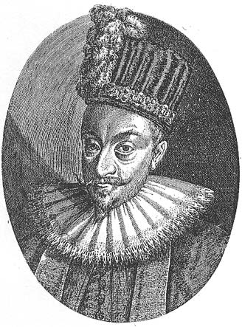

Летом 1609 г. Польский король Сигизмунд III пошел войной на Русь.
Он осадил Смоленск, но защитники города около двух лет сдерживали неприятельскую армию.
Часть её под командованием гетмана Жолкевского продолжала путь на Москву и 17 августа 1610 г. подошла к её стенам.
В русской столице в то время верховная власть находилась в руках кучки бояр. За спиной народных масс бояре сговорились с интервентами о передаче московского престола польскому королевичу Владиславу.
Под покровом ночи 8 тысяч вражеских солдат тайно заняли Кремль.

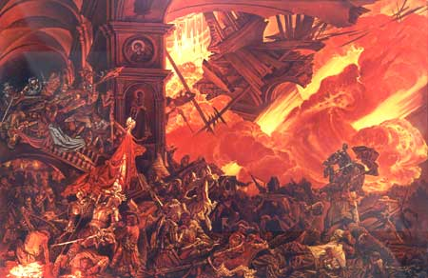

Войска польской шляхты хозяйничали на русской земле.
Не отставали от них и шведские интервенты. Они захватили Новгород и ближние к нему города и сёла. Английские дельцы готовились отторгнуть северную часть России. Дым пожарищ стлался по русской земле, заброшенные поля заросли сорняком.
Спасаясь от насилия, крестьяне бежали в леса.
Под угрозой находилось само существование независимой России.

Данное мероприятие проведено библиотекарем Коваленко Л.Н.
Во время проведения классного часа использовались такие методы как: показ презентации.

